**Экскурсионная программа в г. Владивосток**

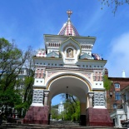

*Николаевские Триумфальные ворота* были сооружены в 1891 году по решению Владивостокской городской Думы для увековечения памяти посещения Владивостока цесаревичем Николаем Александровичем - будущим императором Николаем II.

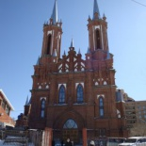

*Храм Пресвятой Богородицы* — действующий храм Римско-католической церкви. Католический костел является уникальным памятником архитектуры Владивостока. Он был построен в 1912-1921 годах. С 1992 года в церкви служат священники из США.

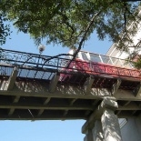

*Владивостокский фуникулер* — фуникулерная система во Владивостоке, единственная на Дальнем Востоке России. Функционирует с мая 1962 года. Строительство началось в 1959 г. по инициативе Н.С. Хрущёва.

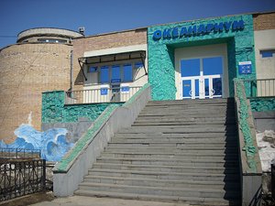

Экспозиция *морского музея - океанариума* посвящена природе Тихого океана. Жители Владивостока и гости города имеют уникальную возможность познакомиться с разнообразием животного мира Дальневосточных морей, озер и рек.

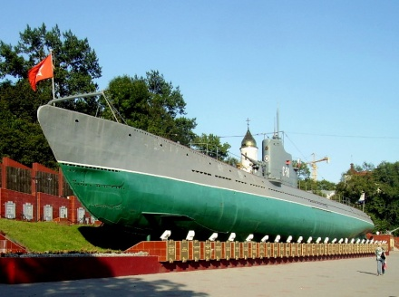

*Мемориал подводная лодка "С-56"* поставлен на пьедестал вечной славы 9 мая 1975 года в ознаменование 30-летия победы в Великой Отечественной войне. В 1942 году С-56 была переведена из состава Тихоокеанского флота на Северный театр военных действий.

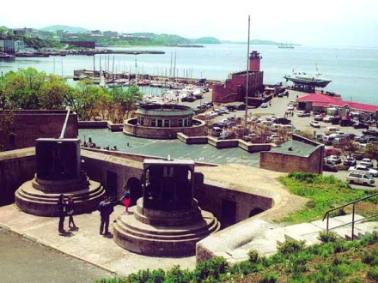

*Военно-исторический музей "Владивостокская крепость"* - комплекс долговременных оборонительных сооружений, построенных во Владивостоке и его окрестностях в конце XIX — начале XX века. Крепость является одной из мощных приморских крепостей мира.